Chmielnik, dn.01.02.2019r.
Znak: IPS.271.3.2019
Rozeznanie cenowe
Postępowanie nie podlega ustawie z dnia 29 stycznia 2004r. Prawo zamówień publicznych ( Dz. U. z 2018r. poz. 1986 ze zm.) - wartość zamówienia nie przekracza wyrażonej w złotych równowartości kwoty 30 000,00 euro Zamawiający: Gmina Chmielnik, Plac Kościuszki 7, 26-020 Chmielnik,
Tel./faks (41) 354 32-73; ( 41) 354 22 78 www.chmielnik.com
e-mail: renata.cwiek@chmielnik.com
Zapraszam do składania ofert w rozeznaniu cenowym na realizację zadania pn. : „Wyczyszczenie zbiornika wodnego „Andrzejówka” w Gminie Chmielnik”.
CPV: 45 0000000-7 - Roboty budowlane.
I. Przedmiot zamówienia:
Przedmiotem zamówienia jest odmulenie i czyszczenie rekreacyjnego zbiornika wodnego „Andrzejówka” o powierzchni 2 ha, usytuowanego przy drodze krajowej nr 73, na działkach nr ewid. 704/1 ( obręb Chmielnik) i 5/1 (obręb Śladków Mały, układ współrzędnych mapy 1992 (EPSG 2180)
• X: 303786.95 Y: 623205.69
• N: 50°35'17.18'' E: 20°44'27.73'') zgodnie z niżej przedstawionym zakresem:
- Usunięcie nadmiaru warstwy namułu z dna zbiornika wraz z jego wywozem ze zbiornika i zagospodarowaniem we własnym zakresie wykonawcy robót. Szacowana głębokość zamulenia – 50 cm.
- Wykarczowanie z obszaru zbiornika drzew – samosiejek, krzewów, zarośli, wysokich traw wraz z ich wywozem. Przedmiot zamówienia nie dotyczy karczowania i zagospodarowania skarp zbiornika, jedynie obszar zbiornika.
- Dowiezienie i rozplantowanie piasku na dno zbiornika o grubości 10 cm po zagęszczeniu na obszarze 5000 m2.
UWAGA: Zaleca się przeprowadzenie wizji lokalnej terenu objętego zamówieniem, celem sprawdzenia miejsca robót oraz warunków związanych z wykonywaniem prac będących przedmiotem zamówienia. W związku z powyższym wyklucza się możliwość roszczeń Wykonawcy z tytułu błędnego skalkulowania ceny lub pominięcia elementów niezbędnych do wykonania umowy.
Teren zbiornika w części zachodniej wymaga największego zakresu robót. Zbiornik w tej części jest bardzo mocno porośnięty drzewami samosiejkami, krzewami, trawami.
Poniżej zamieszczamy zdjęcia zachodniej części zbiornika:
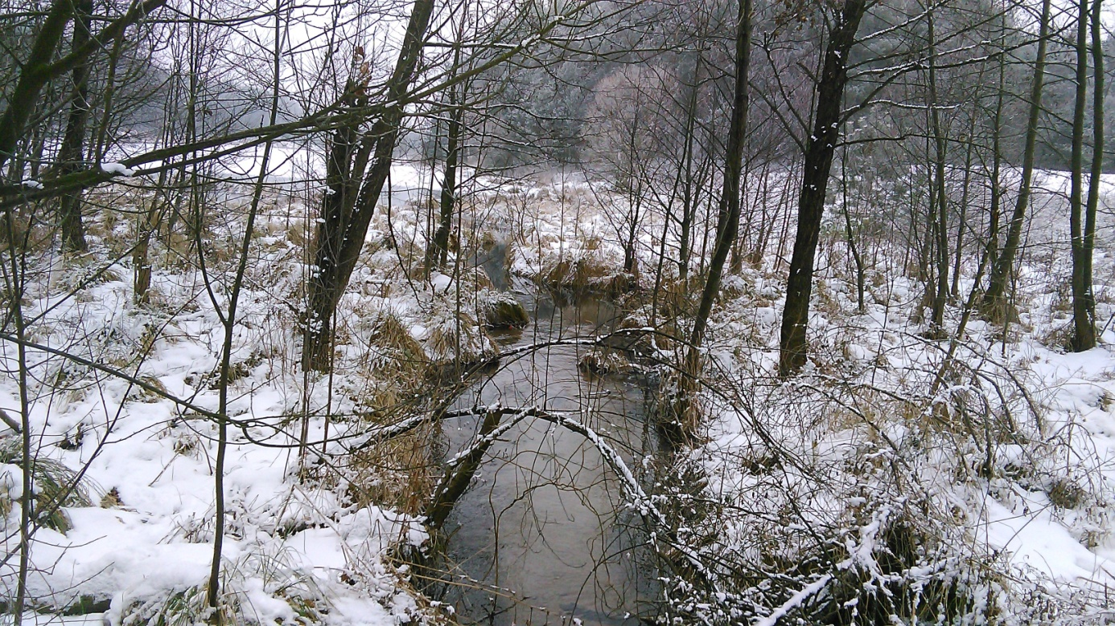
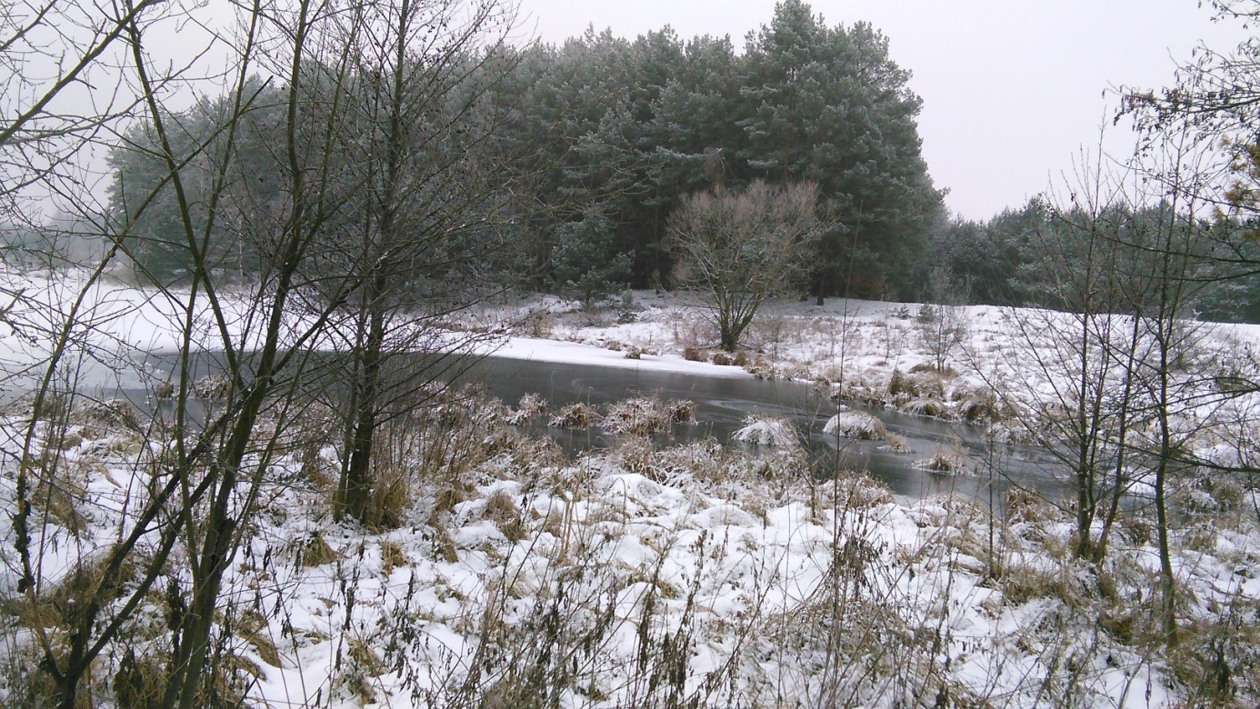
II. Sposób uzyskania informacji dotyczących przedmiotu zamówienia.
Szczegółowe informacje dotyczące przedmiotu zamówienia można uzyskać osobiście w siedzibie Zamawiającego: Urząd Miasta i Gminy Chmielnik, Plac Kościuszki 7, 26-020 Chmielnik, lub telefonicznie pod numerem tel. 41 354 32 73, 41 354 22 78 wew. 219 i 207. Pracownikami uprawnionymi do kontaktów z wykonawcami w przedmiocie zamówienia są: Renata Kułagowska – Ćwiek oraz Zbigniew Kuza.
III. Termin wykonania zamówienia.
- Wymagany termin realizacji zamówienia – do dnia 31.05.2019 r.
- Po podpisaniu umowy z Wykonawcą Zamawiający dopełni formalności związanych ze spuszczeniem wody w zbiorniku, odłowieniem ryb i powiadomieniem podmiotów korzystających z wód cieku Andrzejówka.
- Rozpoczęcie robót nastąpi po dopełnieniu przez Zamawiającego formalności o których mowa w pkt. 2.
Zamawiający przewiduje możliwość wydłużenia terminu wykonania przedmiotowego zamówienia w przypadku:
- działania siły wyższej, za które uważa się zdarzenia o charakterze nadzwyczajnym, występujące po zawarciu umowy, a których strony nie były w stanie przewidzieć w momencie jej zawierania i których zaistnienie lub skutki uniemożliwiają wykonanie przedmiotu zamówienia zgodnie z treścią umowy. Strona powołująca się na stan siły wyższej jest zobowiązana do niezwłocznego pisemnego powiadomienia drugiej strony, a następnie do udokumentowania zaistniałego stanu.
- Przedłużających się formalności, o których mowa w pkt. 2.
IV. Warunki wymagane od oferentów oraz wykaz dokumentów, jakich Zamawiający żąda od Wykonawców
O udzielenie zamówienia mogą ubiegać się Wykonawcy, którzy:
- posiadają uprawnienia do prowadzenia określonej działalności gospodarczej, zdolność techniczną i zawodową do wykonania przedmiotu zamówienia oraz znajdują się w sytuacji ekonomicznej lub finansowej zapewniającą wykonanie przedmiotu zamówienia.
Za spełnienie warunku Zamawiający uzna złożenie oświadczenia umieszczonego w treści druku formularza ofertowego – Załącznik nr 1 do zapytania ofertowego.
Wykonawca ubiegając się o udzielenie zamówienia publicznego jest zobowiązany do
wypełnienia wszystkich obowiązków formalno-prawnych związanych z udziałem w postępowaniu. Do obowiązków tych należą art. obowiązki wynikające z RODO⁾, w szczególności obowiązek informacyjny przewidziany w art. 13 RODO względem osób fizycznych, których dane osobowe dotyczą i od których dane te wykonawca bezpośrednio pozyskał. Jednakże obowiązek informacyjny wynikający z art. 13 RODO nie będzie miał zastosowania, gdy i w zakresie, w jakim osoba fizyczna, której dane dotyczą, dysponuje już tymi informacjami (vide: art. 13 ust. 4).
- Wykonawca będzie musiał wypełnić obowiązek informacyjny wynikający z art. 14 RODO względem osób fizycznych, których dane przekazuje zamawiającemu i których dane pośrednio pozyskał, chyba że ma zastosowanie co najmniej jedno z włączeń, o których mowa w art. 14 ust. 5 RODO. Stosowne oświadczenie w swojej treści Formularz ofertowy stanowiący – Załącznik nr 1 do SIWZ.
V. Sposób wyboru najkorzystniejszej oferty.
Kryterium oceny ofert- cena 100%
Za najkorzystniejszą zostanie wybrana oferta z najniższą ceną złożoną przez Wykonawcę, spełniającego określone warunki udziału w postępowaniu.
VI. Miejsce i termin składania ofert:
Oferty należy składać :
- osobiście lub pocztą w siedzibie Urzędu Miasta i Gminy Chmielnik w Chmielniku, Plac Kościuszki 7, 26-020 Chmielnik, sekretariat – pokój 102, lub przesłać faksem na nr 41 354 22 78 terminie do dnia 8 lutego 2019 roku do godz. 12.00
VII. Dokumenty, jakie Wykonawca powinien załączyć do oferty:
1) Formularz ofertowy- wg wzoru- Załącznik nr 1
2) Aktualny odpis z właściwego rejestru lub centralnej ewidencji i informacji o działalności gospodarczej, jeżeli odrębne przepisy wymagają wpisu do rejestru lub ewidencji, (załącznik Wykonawcy).
VIII. Opis sposobu przygotowania oferty.
1.Wykonawca może złożyć tylko jedną ofertę .
2.Ofertę składa się pod rygorem nieważności, w formie pisemnej w języku polskim.
3.Treść oferty musi odpowiadać treści niniejszego zapytania ofertowego.
4.Oferta, a także wszelkie składane oświadczenia muszą być podpisane przez umocowanego przedstawiciela lub przedstawicieli wykonawcy, upoważnionego do podejmowania zobowiązań w imieniu wykonawcy zgodnie z wpisem o reprezentacji w stosownym dokumencie uprawniającym do występowania w obrocie prawnym lub udzielonym pełnomocnictwem. Pełnomocnictwo winno być dołączone do oferty w oryginale lub formie odpisu pełnomocnictwa poświadczonego za zgodność z oryginałem przez notariusza.
5. Podpisy na ofercie, oświadczeniach i dokumentach powinny być czytelne lub opatrzone imienną pieczątką.
6. Wykonawca ponosi wszelkie koszty związane z przygotowaniem i złożeniem oferty.
7. Poprawki w ofercie muszą być naniesione czytelnie oraz opatrzone podpisem osoby podpisującej ofertę.
8. Wykonawca może, przed upływem terminu składania ofert, zmienić lub wycofać ofertę.
IX. Warunki płatności
1.Rozliczenie wynagrodzenia nastąpi fakturą końcową.
2. Płatność za wykonany przedmiot zamówienia odbywać się będzie w terminie do 30 dni od daty prawidłowo wystawionej faktury dostarczonej do siedziby Zamawiającego, po zakończeniu i odebraniu przedmiotu zamówienia przez Zamawiającego, na podstawie protokołu odbioru prac lub protokołu o braku uwag.
X. Okres gwarancji i rękojmi: 36 miesięcy
XI. Zamawiający ma prawo unieważnienia postępowania jeżeli wystąpią okoliczności:
a) najniższa cena oferowana przez Wykonawców przewyższy kwotę, jaką Zamawiający przeznaczył na sfinansowanie realizacji zadania.
b) wszystkie oferty, które wpłynęły w danym postępowaniu były wadliwe i nie można usunąć ich wad.
c) w toku postępowania ujawniono niemożliwą do usunięcia wadę postępowania uniemożliwiającą zawarcie ważnej umowy.
XII. Informacje o formalnościach
- Niezwłocznie po wyborze najkorzystniejszej oferty, Zamawiający zamieści stosowną informację na stronie internetowej: www.chmielnik.com zakładka Zamówienia publiczne.
- Termin związania ofertą- 30 dni
- Zamawiający zawrze umowę z wybranym Wykonawcą po przekazaniu zawiadomienia o wyborze oferty, ale nie później niż w terminie związania ofertą.
- Jeżeli Wykonawca, którego oferta została wybrana uchyli się od zawarcia umowy, Zamawiający wybierze kolejną ofertę najkorzystniejszą spośród złożonych ofert, bez przeprowadzania ich ponownej oceny.
- Niniejsze postępowanie prowadzone jest na zasadach opartych na wewnętrznych uregulowaniach organizacyjnych Zamawiającego. Nie mają w tym przypadku zastosowania przepisy Ustawy Prawo Zamówień Publicznych.
XIII. Ochrona danych osobowych
Zgodnie z art. 13 ust. 1 i 2 rozporządzenia Parlamentu Europejskiego i Rady (UE) 2016/679 z dnia 27 kwietnia 2016 r. w sprawie ochrony osób fizycznych w związku z przetwarzaniem danych osobowych i w sprawie swobodnego przepływu takich danych oraz uchylenia dyrektywy 95/46/WE (ogólne rozporządzenie o ochronie danych) (Dz. Urz. UE L 119 z 04.05.2016, str. 1), dalej „RODO”, Zamawiający informuje, że:

- administratorem Pani/Pana danych osobowych jest Gmina Chmielnik z siedzibą w Chmielniku ( 26-020 ), Plac Kościuszki 7, tel. 41 354 32 73
- inspektorem ochrony danych osobowych w Gminie Chmielnik jest Pan Tomasz Biernacki, e-mail: rodo@chmielnik.com, tel. 41 354 32 73 wew. 118;
- Pani/Pana dane osobowe przetwarzane będą na podstawie art. 6 ust. 1 lit. c RODO w celu związanym z postępowaniem o udzielenie zamówienia publicznego znak: IPS.271.3.2019 pn. „Wyczyszczenie zbiornika wodnego Andrzejówka w Gminie Chmielnik” prowadzonym w trybie rozeznania cenowego;
- odbiorcami Pani/Pana danych osobowych będą osoby lub podmioty, którym udostępniona zostanie dokumentacja postępowania w oparciu o art. 8 oraz art. 96 ust. 3 ustawy z dnia 29 stycznia 2004 r. – Prawo zamówień publicznych (Dz. U. z 2017 r. poz. 1579 z późn. zm.), dalej „ustawa Pzp”;
- Pani/Pana dane osobowe będą przechowywane, zgodnie z art. 97 ust. 1 ustawy Pzp, przez okres 4 lat od dnia zakończenia postępowania o udzielenie zamówienia, a jeżeli czas trwania umowy przekracza 4 lata, okres przechowywania obejmuje cały czas trwania umowy;
- obowiązek podania przez Panią/Pana danych osobowych bezpośrednio Pani/Pana dotyczących jest wymogiem ustawowym określonym w przepisach ustawy Pzp, związanym z udziałem w postępowaniu o udzielenie zamówienia publicznego; konsekwencje niepodania określonych danych wynikają z ustawy Pzp;
- w odniesieniu do Pani/Pana danych osobowych decyzje nie będą podejmowane w sposób zautomatyzowany, stosowanie do art. 22 RODO;
- posiada Pani/Pan:
- na podstawie art. 15 RODO prawo dostępu do danych osobowych Pani/Pana dotyczących;
- na podstawie art. 16 RODO prawo do sprostowania Pani/Pana danych osobowych;
- na podstawie art. 18 RODO prawo żądania od administratora ograniczenia przetwarzania danych osobowych z zastrzeżeniem przypadków, o których mowa w art. 18 ust. 2 RODO;
- prawo do wniesienia skargi do Prezesa Urzędu Ochrony Danych Osobowych, gdy uzna Pani/Pan, że przetwarzanie danych osobowych Pani/Pana dotyczących narusza przepisy RODO;
- nie przysługuje Pani/Panu:
- w związku z art. 17 ust. 3 lit. b, d lub e RODO prawo do usunięcia danych osobowych;
- prawo do przenoszenia danych osobowych, o którym mowa w art. 20 RODO;
- na podstawie art. 21 RODO prawo sprzeciwu, wobec przetwarzania danych osobowych, gdyż podstawą prawną przetwarzania Pani/Pana danych osobowych jest art. 6 ust. 1 lit. c RODO.

Załączniki:
- Formularz ofertowy – wzór
- Wzór umowy
- Zdjęcie zbiornika - geoportal

⁾ rozporządzenie Parlamentu Europejskiego i Rady (UE) 2016/679 z dnia 27 kwietnia 2016 r. w sprawie ochrony osób fizycznych w związku z przetwarzaniem danych osobowych i w sprawie swobodnego przepływu takich danych oraz uchylenia dyrektywy 95/46/WE (ogólne rozporządzenie o ochronie danych) (Dz. Urz. UE L 119 z 04.05.2016, str. 1).

